Historia

Temat: Narodziny „Solidarności” i stan wojenny -10.06.2020
Rozkład systemu komunistycznego w Polsce – polska droga do suwerenności.
Uczeń:
1) wyjaśnia znaczenie pontyfikatu Jana Pawła II dla przemian politycznych w Polsce;
2) wyjaśnia przyczyny i skutki wydarzeń sierpniowych 1980 r. oraz ocenia rolę Solidarności w przemianach politycznych i ustrojowych.
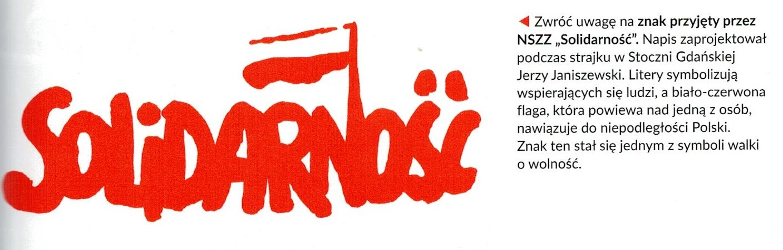

Przeczytaj , wklej lub przepisz do zeszytu 2 kropkę z zapamiętaj:

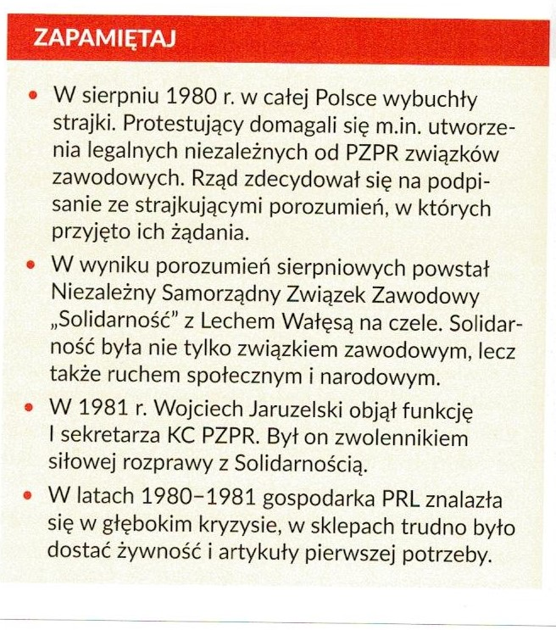

Stan wojenny w Polsce
Przeczytaj:
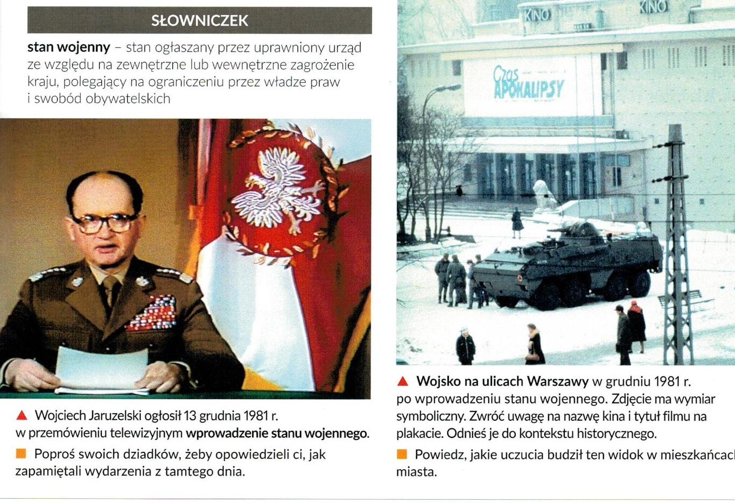

Przeczytaj , wklej do zeszytu notatkę lub przepisz 1 kropkę :

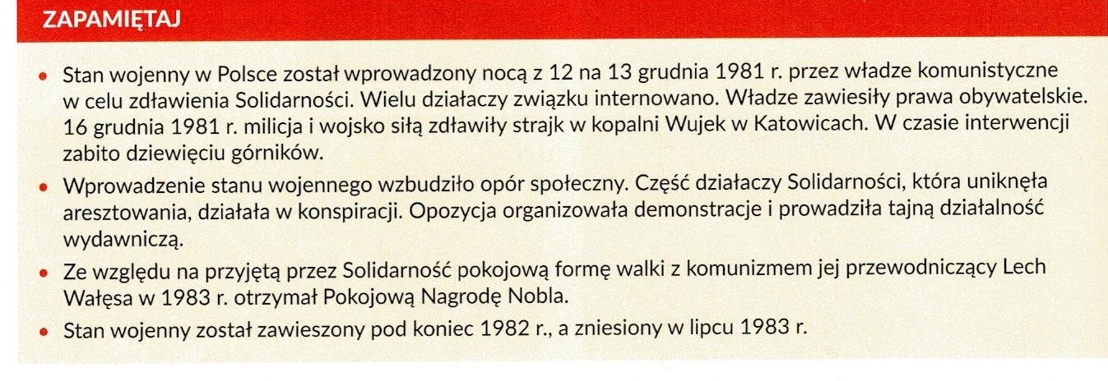

Kontakt: apopadenczuk@interia.pl, tel. 666 892 643

